Tarea 17/09

-Que es un cluster?

Grupo de computadoras o servidores que trabajan juntos como una única unidad

Diferencia mySQL y MariaDB

MySQL es el sistema original controlado por Oracle, mientras que MariaDB es un fork comunitario creado para mantenerlo libre.

MariaDB mantiene compatibilidad con MySQL, pero ofrece **más motores, funciones y mejoras de rendimiento**.

Porque no funciona el ./[programa.py](http://programa.py)

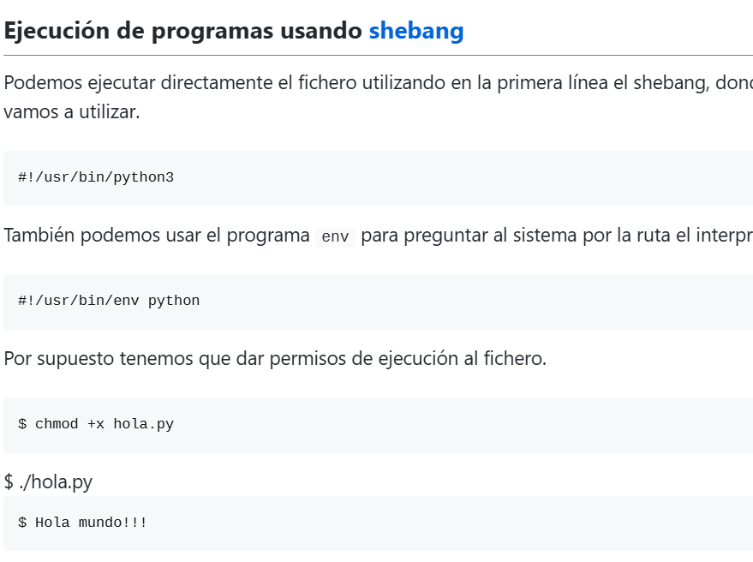

18/09

Ejercicios documento classroom.